救护大队救援装备技术规格书
一、模拟人：(参考型号：CPR10300 数量4套）
1.模拟生命体征：初始状态时，模拟人瞳孔散大，颈动脉无搏动。按压过程中，模拟人颈动脉同时搏动，搏动频率与按压频率一致。抢救成功后，模拟人瞳孔恢复正常，颈动脉自主搏动。
2.模拟人操作系统分为CPR训练、模拟考核和实战考核。
2.1 CPR训练：可进行按压和吹气并显示操作数据。
2.2 模拟考核：在规定的时间内，按照按压和吹气30：2的比例，完成5个循环操作。
2.3实战考核：老师可自行设定操作时间、循环次数、按压和吹气的比例、按压吹气考核标准。考核结束后可通过评分系统进行评分。
3.模拟人仰卧处于放松状态时，气道自然关闭，可进行气道开放。
4.可进行意识判断、急救呼叫、脉搏检查、检查呼吸、清除异物≥5个操作，模拟人自带触觉感应系统：“意识判别”和“脉搏判别”事件可在模拟人身上实现真实操作，并自动记录于整个急救操作流程种。“意识判别”为拍拍肩膀，“脉搏判别”为按压颈动脉检测脉搏。显示屏上实时显示该两项操作。计入最后成绩。
5.电子监测气道开放和按压部位。显示人工呼吸和心外按压的正确次数和错误次数。
6.全程中文语音提示，可开启和关闭语音，可调节音量。
7.条形码显示吹气量：吹气量适中、过少、过大时，条形码上均有不同颜色动态显示。当提示音为：“吹气进入胃部”，表明吹气量过大或者吹气过快过猛。
8.条形码显示按压深度，正确的按压深度5-6cm。按压深度适中、过少、过大时，条形码上均有颜色显示。在实施心肺复苏按压时，胸外按压的间歇胸廓会有回弹提示。
9.采用220V交流电源。可设定操作时间，以秒为单位，操作过程中有节拍音提示。操作频率为100-120次/分。
10.打印模式及打印内容：
10.1 CPR操作时同步打印：操作数据动态曲线图包括：吹气动态曲线图、按压动态曲线图、脉搏动态曲线图，并显示动态曲线时间栏。
10.2 CPR操作结束后打印：打印成绩单内容包括操作方式、意识判断、急救呼吸、脉搏检查、检查呼吸、清除异物、每个循环操作中按压和吹气的次数、按压正确/错误次数、按压错误的原因和次数、吹气正确/错误的原因和次数、吹气错误的原因、设定时间、操作时间和考核评定、吹气动态曲线图、按压动态曲线图、脉搏动态曲线图，并显示动态曲线时间栏。
11.遥控器功能：操作者可通过遥控器控制CPR开始、停止、瞳孔缩小及放大变化、可检测模拟人双侧颈部有无脉搏、打印机（CPR操作时同步或结束后打印）、返回等功能。还可以通过遥控器按钮记录意识判断、急救呼叫、脉搏检查、检查呼吸、清除异物操作。
12.可配合用户自备的模拟AED进行除颤训练。
二、自动体外除颤仪电极片:(参考型号：GD/AED99D 数量4套）
1.GD/AED99D为一次性使用成人/儿童通用除颤电极片，适配全自动、半自动体外除颤设备，兼具心电监测、阻抗检测、除颤放电功能，适配临床急救与标准化实训场景，核心参数如下：
2.电极片信号采集灵敏度高，可精准采集人体心电波形，信号稳定、无杂波、无干扰，适配设备实时心电分析、心律识别、房颤检测等功能。在人体轻微运动、体位变动场景下仍可保持信号稳定，满足急救监护、实训教学数据采集精度要求。
3.专用接头适配GD系列AED99D全系除颤设备，插拔顺畅、接触紧密，无接触不良、信号中断问题。设备可自动识别电极片接入状态、人体阻抗，精准提示贴合异常、脱落等故障状态，适配设备智能检测功能。支持成人、儿童急救模式自适应适配，无需更换电极片，操作便捷高效。
三、应急救援帐篷:(数量4套）
1.天蓝单面涂敷PU防水阻燃涂层布为面料，用中空涤纶短纤维絮片为保温材料，阻燃涤纶平纹绸为里布，灰色双面淋膜聚乙烯涂层布为地铺等主要材料缝制篷体、棉内胆和地铺，与焊接钢管为框架组合而成的救灾专用12m2棉帐篷。

2.救灾专用12m2棉帐篷为长方形双坡面直墙建筑样式。一端山墙开门，门上正中有风斗，另一端山墙对应位置有烟囱口，两侧墙各开两个窗户，整体帐篷通过拉绳连接三角桩固定。
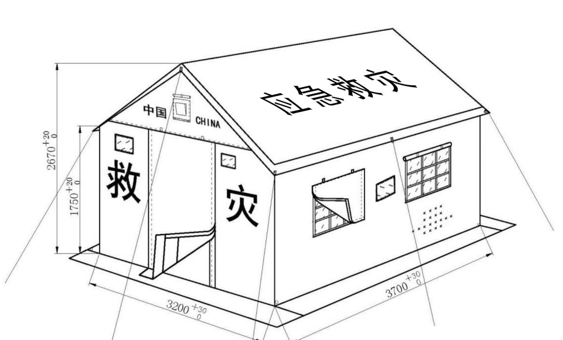

3.结构及主要部件尺寸：

3.1：救灾专用12m2棉帐篷由篷体（带拉绳）、棉内胆、框架、地铺及配件（含三角桩）五部分组成。

3.2：框架由通用杆、立杆、山墙地杆和端架三通、中架四通、地杆四通及钢丝拉绳组件组成，各部件名称、结构及主要尺寸见图2及附录B中图B.1～图B.8(单位为毫米)。图中未注公差的尺寸公差按GB/T 1804中的中等级规定。
四、训练假体人:(30kg 数量4个）
消防训练假人沙袋，身高1.6米，红色 ，PU高弹珍珠棉。

五、船（篮）式担架:(参考型号：ABS 数量1套）

1.材质：ABS/铝合金

2.尺寸：220x62x17cm

3.款式：分离式

4.颜色：橙色

技术联系人：李亚军 18337120117

